## RAPPORT TP5

## **-Guide d'utilisation de création de site web – CMS**

**Sous la version 14 d’Odoo.**

Kacimi Amine -GI3-

1. Installation du module de Création de site : - **sous la version 14 d'Odoo -**

Première étape est d’installer le module « site web »

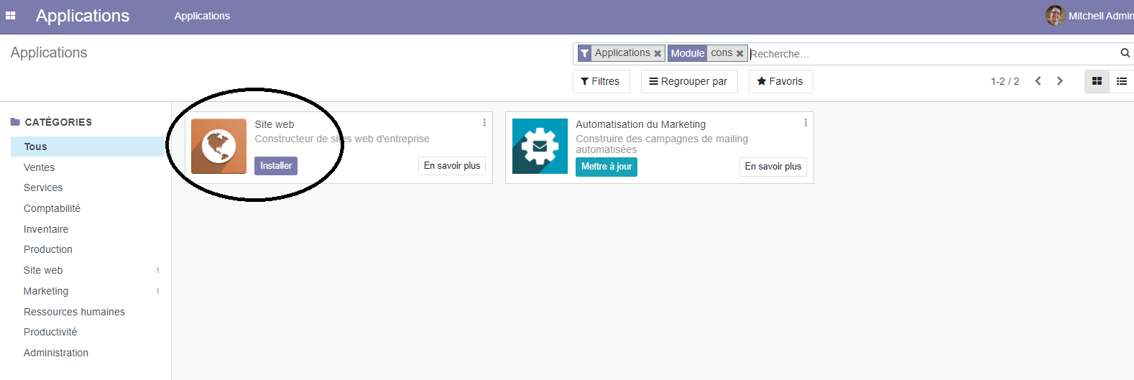

On peut maintenant faire les premiers pas de création de site web tel que on doit choisir un thème  
dans la version 14 d’Odoo on trouve comme suit :



Après le choix du thème on trouve la page depuis laquelle on commence à créer notre site :

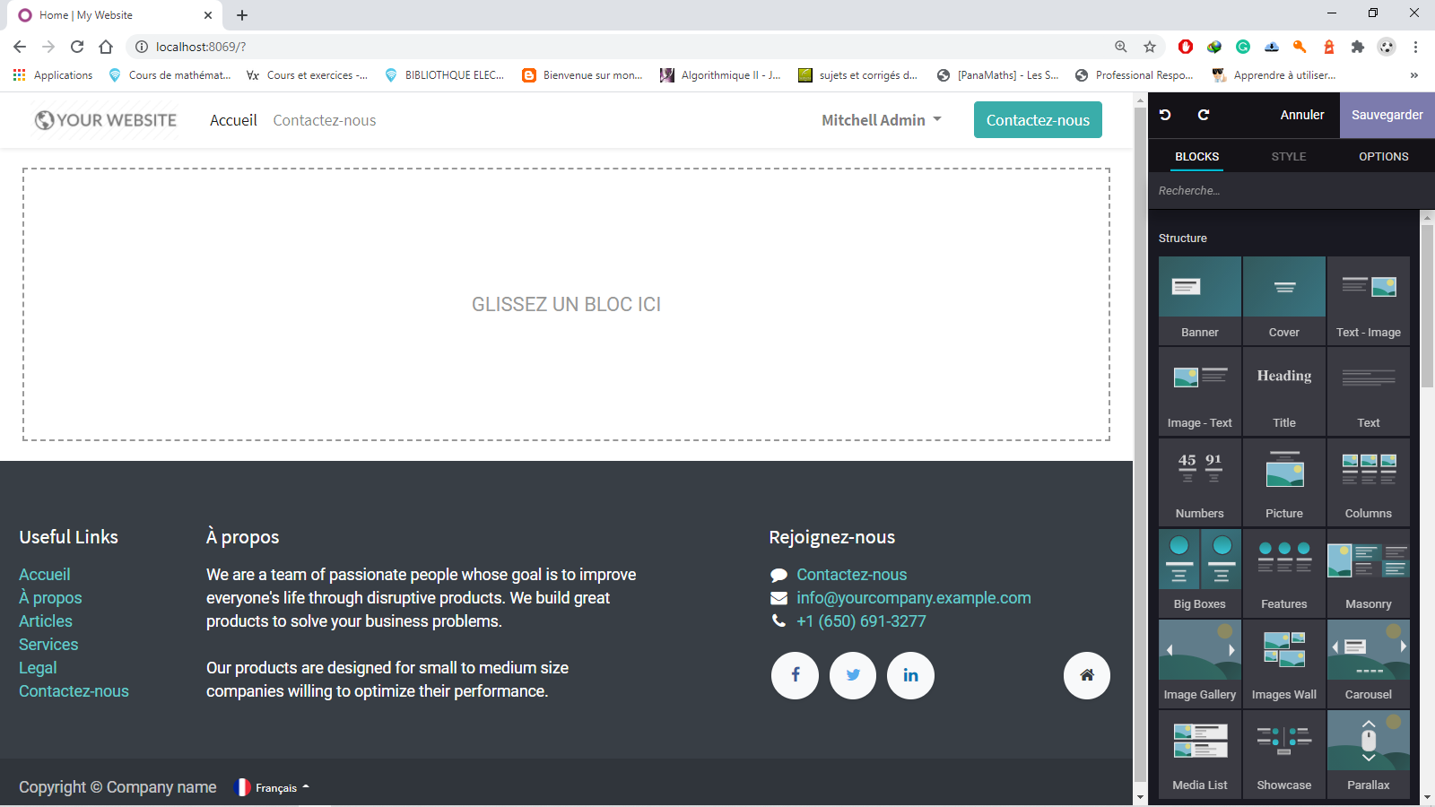

sur la barre de menu on trouve la parti sur laquelle on peut modifié ce qu’on veut :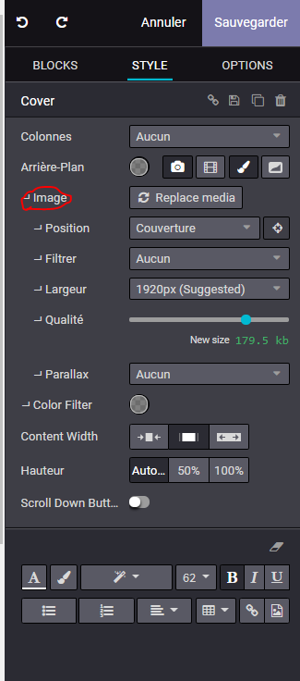

Ajoutant par exemple une image de background :

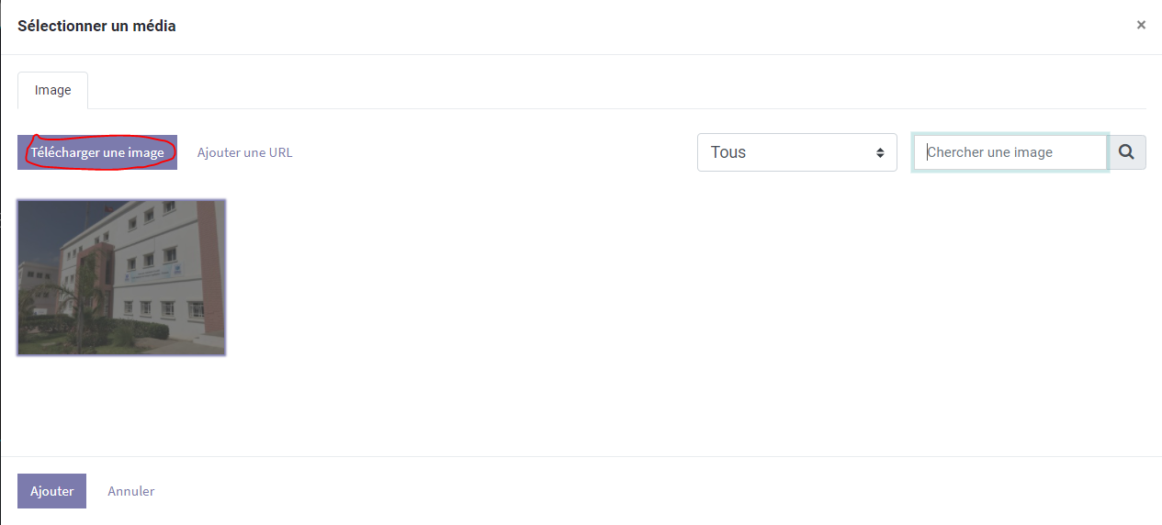

On peut écrire ce qu’on souhaite par exemple j’ai écrit des informations de ENSATE



On peut ajouter autre block par exemple le bloc de 3 colonnes :

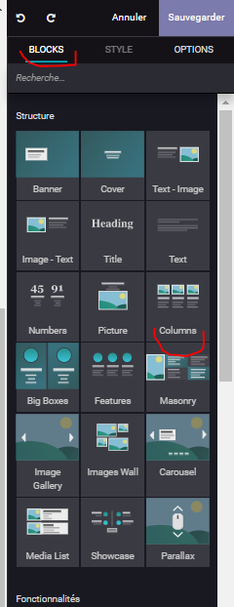

On le glisse sur l’espace souhaité pour l’ajouter et on obtient le résultat suivant :

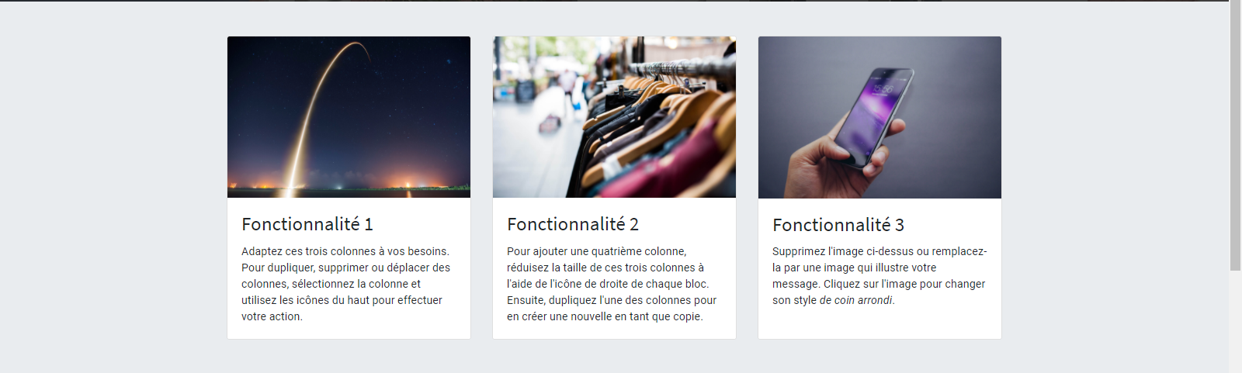

On peut l’adapté par exemple j’ai fait adapté cet block par des informations de ensate

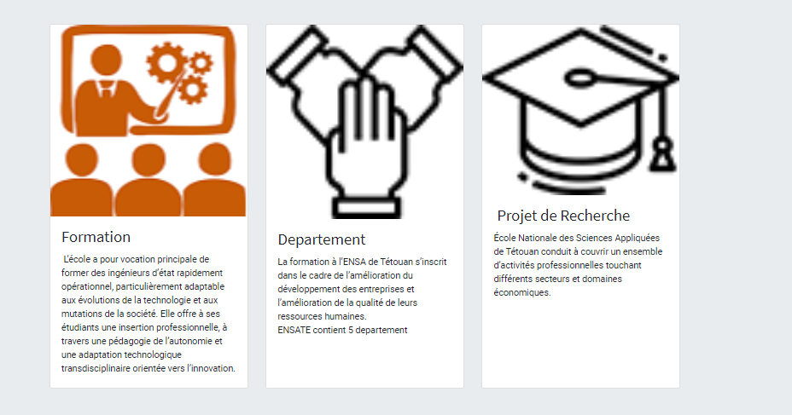  
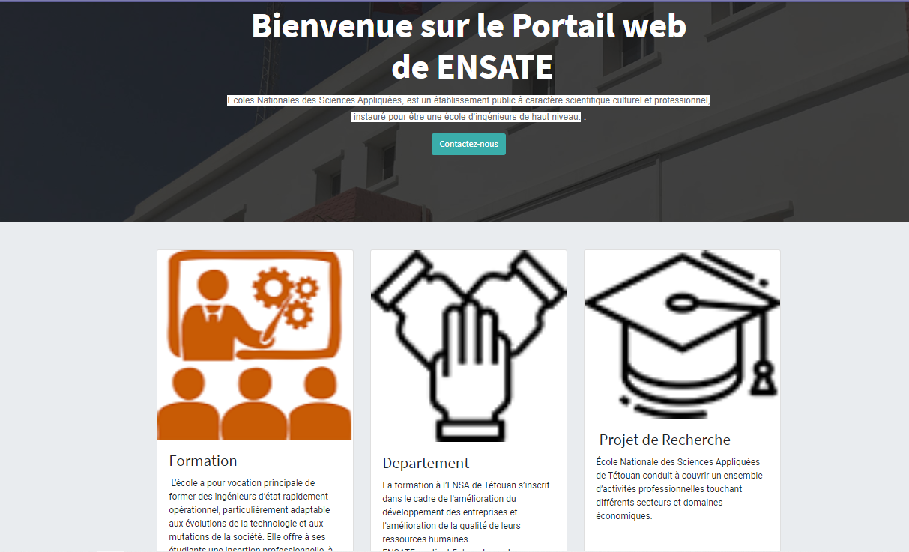

On peut ajouter ou modifier sur le menu, par exemple on ajoute un bouton pour les produits :

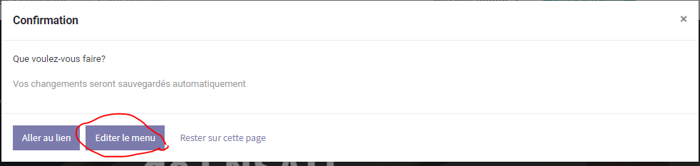

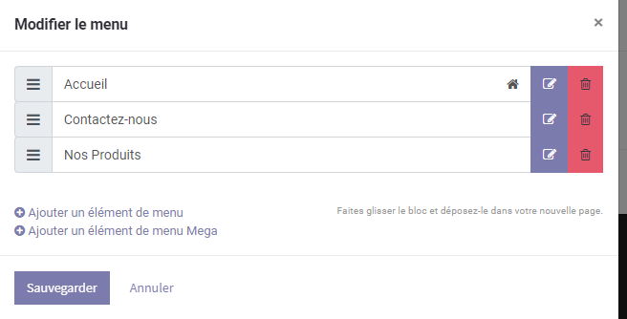

En cliquant sur Sauvegarder le bouton s’ajout mais la page n’existe pas c’est pour cela on a un affichage d’erreur 404 :

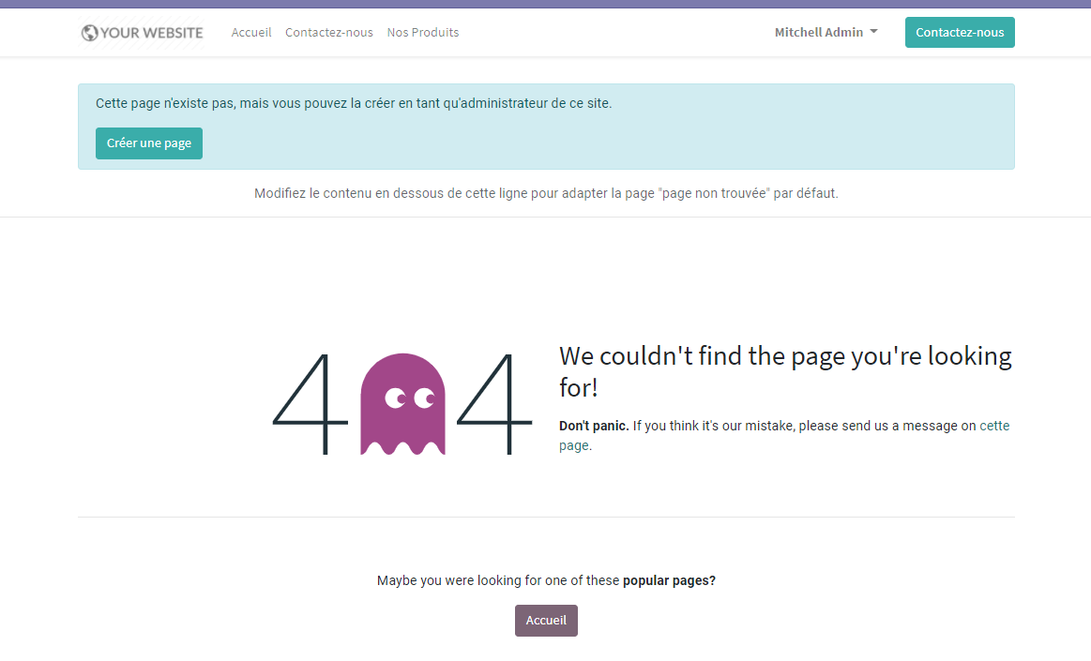

On fait ajouter la page qui est responsable des produits ,par exemple j’ai ajouté un block pour les produits :



On peut ajouter selon notre choix les options qu’on veut par exemple :  
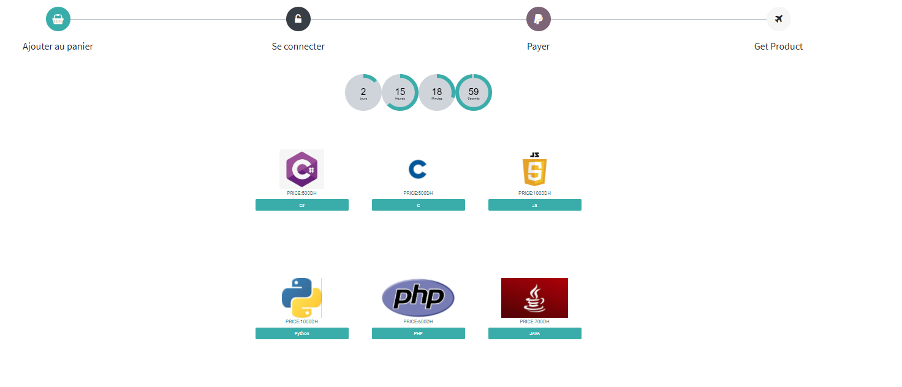

Version Mobile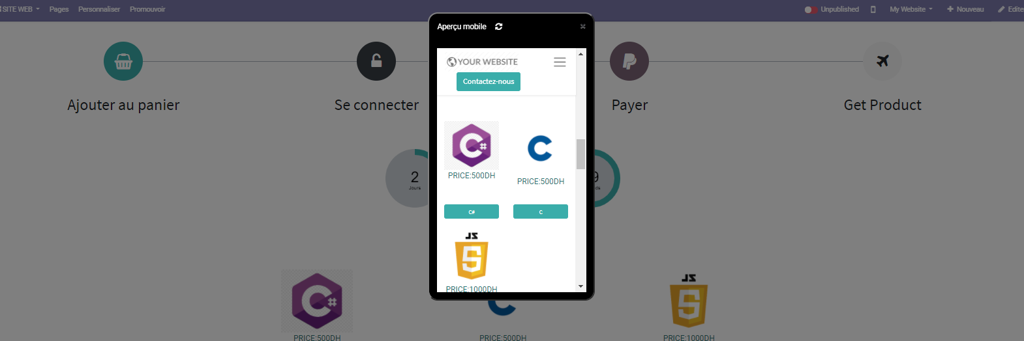

Alors pour plus de détails sur le produit : en cliquant sur python par exemple on voie l’affichage des détails de cette formation, Qualité, le prix ainsi que le bouton pour acheter :

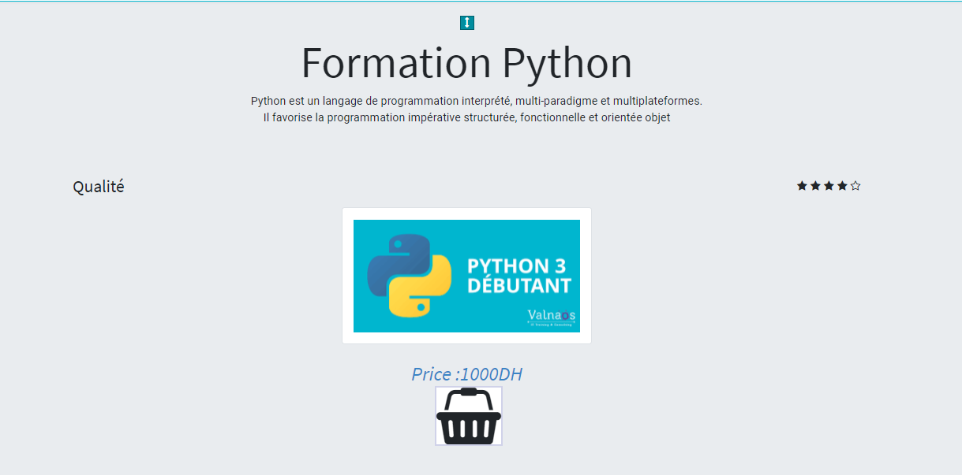

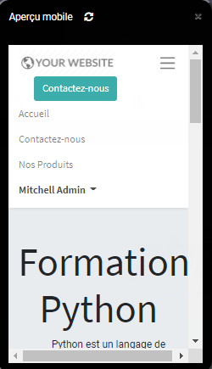

La page Contactez-nous

